PRIMAIRES et MATERNELLES SEMAINE 06 DU 03 au 7 FEVRIER 2020 - VILLERBON
lundi 03 | MARDI 04 | JEUDI 06 | VENDREDI 07
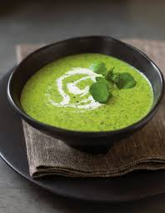  POTAGE PARISIEN | MACEDOINE DE LEGUMES AU SURIMI  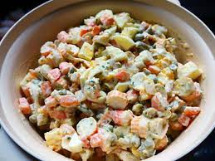 | 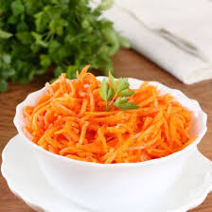  carottes râpées vinaigrette | 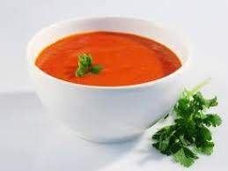  POTAGE a la tomate
choucroute alsacienne | assiette du mekong au riz bio | CROQ VEGETAL AU FROMAGE | 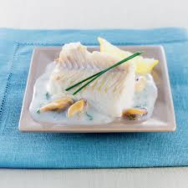  filet de colin sce diepppoise
 |  | 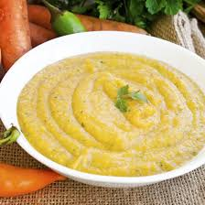  PUREE DE LEGUMES AU LAIT FERMIER | 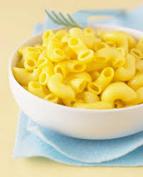  COQUILLETES BIO AU BEURRE
chanteneigne | MIMOLETTE | rondele au noix | cantafrais
mandarineS | CREME DESSERT AU CARAMEL | ENTREMET CHOCOLAT AU LAIT FERMIER | 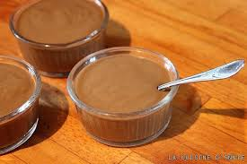  CREME DESSERT au cafe

PRIMAIRES et MATERNELLES SEMAINE 07 - DU 10 AU 14 FEVRIER 2020 - VILLERBON
Lundi 10 | Mardi 11 | Jeudi 13 | Vendredi 14
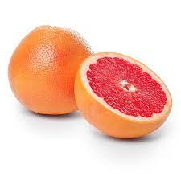  pomelos | friand au fromage | 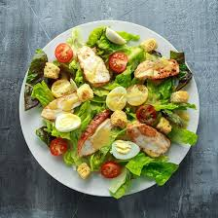  salade provenÇale au pommes de terre | chou fleur vinaigrette
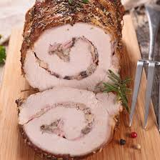  POITRINE DE VEAU FARCIE | OMELETTE AUX CHAMPIGNONS | 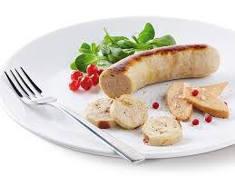  BOUDIN BLANC | 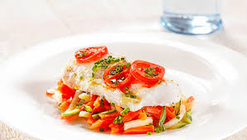  FILET DE MERLU SAUCE PETITS LEGUMES
pommes de terre bonne FEMME | 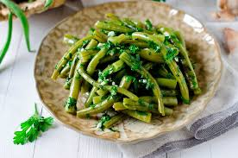  haricots verts sautes | 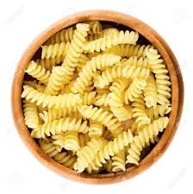  TORSADES | 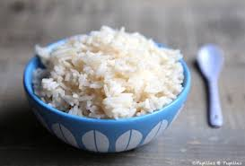  RIZ A LA MERIDIONALE
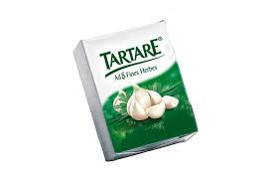  tartare ail et fines herbes | YAOURT SUCRE | 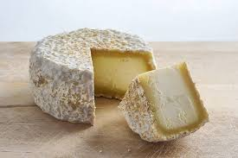  demi chevre | VACHE QUI RIT
CAKE AUx PEPITES DE CHOCOLAT | pomme golden | creme dessert au chocolat | 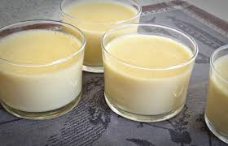  DESSERT LACTE VANILLE

PRIMAIRES et MATERNELLES SEMAINE 10 - DU 02 AU 06 mars 2020 - VILLERBON
Lundi 02 | Mardi 03 | Jeudi 05 | Vendredi 06
SALADE PAYSANNE AU THON | 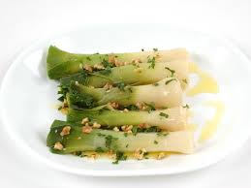  poireaux vinaigrette | choux BLANC REMOULADE | 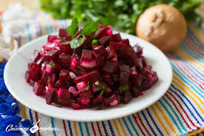  BETTERAVES ROUGES vinaigrette
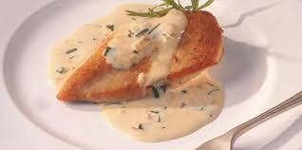  poulet a l’ESTRAGON | FILET DE MERLU SCE PETITS LEGUMES | SAUCISSE DE TOULOUSE | 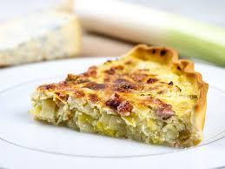  TARTE AUX POIREAUX
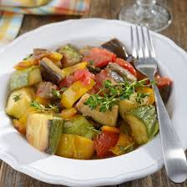  ratatouille niÇoise | 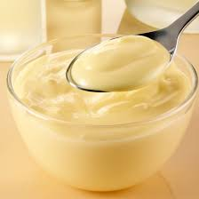  mousseline au lait fermier | 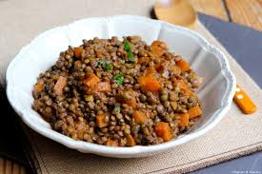  LENTILLES | HARICOTS VERTS SAUTES
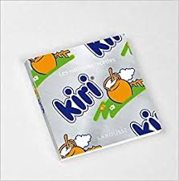  KIRI | six de savoie | 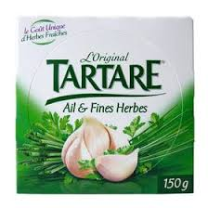  TARTARE AIL ET FINES HERBES | le carre
CLEMENTINES | 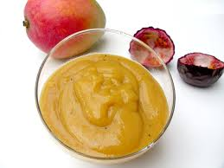  compote PASSION | compote aux fraises | MOUSSE AU CHOCOLAT

PRIMAIRES et MATERNELLES SEMAINE 11 - DU 09 AU 13 mars 2020 - VILLERBON
Lundi 09 | Mardi 10 | Jeudi 12 | Vendredi 13
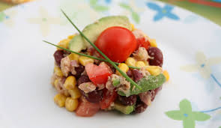  salade mexicaine au thon | tomate au mais bio | carottes rapees | SALADE de riz bio pipadou
BOUDIN BLANC | 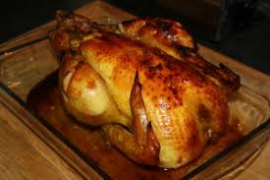  POULET RÔTI AU MIEL ET HERBES DE PROVENCE | pane DE ble emmental et epinards | HACHIS A LA CUBAINE
pommes fruit au four | HARICOTS VERTS SAUTES | mousseline au lait fermier | 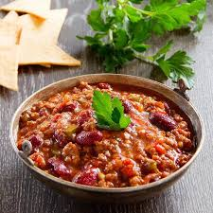
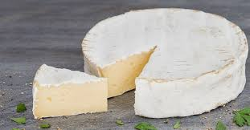  COULOMMIERS | BREBIS CREME | vache qui rit | PETIT CONTENTIN NATURE
KIWI | GATEAU AUX PEPITES DE CHOCOLAT | CREME DESSERT CARAMEL | 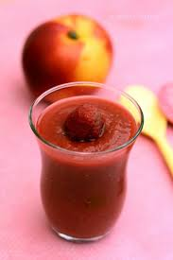  COMPOTE A LA FRAMBOISE

PRIMAIRES et MATERNELLES SEMAINE 12 - DU 16 AU 20 mars 2020 - VILLERBON
Lundi 16 | Mardi 17 | Jeudi 19 | Vendredi 20
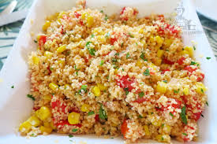  salade egyptienne | 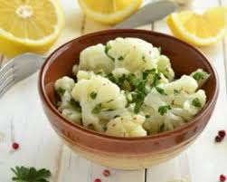  chou fleur vinaigrette | 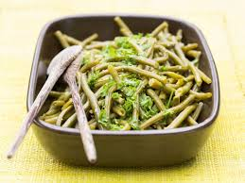  haricots verts vinaigrette | CAROTTES RAPEES
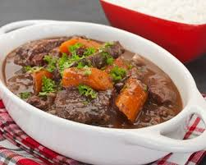  GARDIANE DE BOEUF | 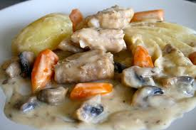  BLANQUETTE DE COLIN | OMELETTE ANDALOUSE | 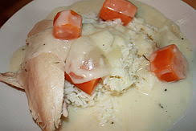  POULE AU RIZ
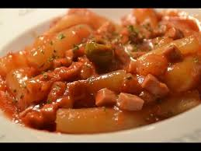  salsifis niÇoise | coquillettes | 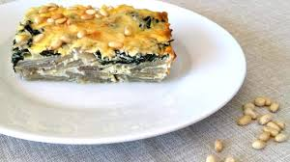  GRATIN DE BLETTES
MIMOLETTE | chanteneige | 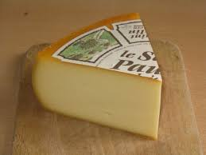  ST PAULIN | 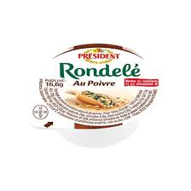  RONDELE AU POIVRE
creme dessert au praline | compote au cassis | PALET BRETON | CREME DESSERT AU CHOCOLAT

PRIMAIRES et MATERNELLES SEMAINE 13 - DU 23 AU 27 mars 2020 - VILLERBON
Lundi 23 | Mardi 24 | Jeudi 26 | Vendredi 27
aspic de surimi | carottes rapees | CREPE FOURREE | 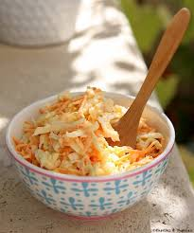  salade coleslaw aux carottes
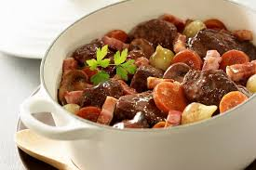  bœuF bourguignon | FALAFEL FEVE MENTHE ET CORIANDRE | COUSCOUS POULET | saute de dinde a l’ANCIENNE
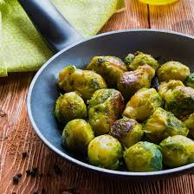  chouX de bruxelles | riz bio pilaw | 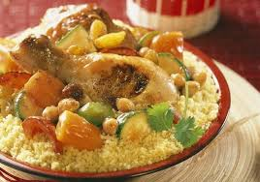 | 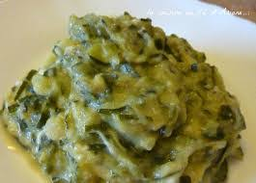  FONDUE DE COURGETTES
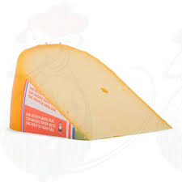  gouda | petit contentin nature | st bricet | 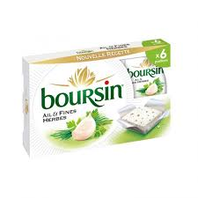  PETIT BOURSIN
yaourt aux fruits | 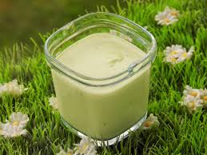  CREME DESSERT A LA PISTACHE | 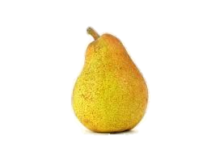  poire | CREME DESSERT AU CHOCOLAT

